Приложение 3.
Технологическая карта-задание
Тема: Графический редактор Paint.
Самостоятельная работа «Сборка рисунка из деталей»
… “Метод, которым я руководствуюсь всю свою жизнь, рисовать, рисовать, рисовать. Рисовать каждый день, рисовать, пока ты жив, пока ты существуешь, потому что рисовать – это значит жить, приобщаться ко всему живому”.
Рекомендации: В начале работы записать фамилию, имя, отчество, класс. Работу закончить символом – подчёркивание и указать дату документа через вставку «Дата/время». Документ сохранить в собственную папку созданную в «Мои документы» под названием «Сборка». Работу сдать учителю в открытом виде.
Открой файл “Название картины” на «Рабочем столе».
Для открытия окна графического редактора используют проводник:
Пуск►Программы►Стандартные►Paint.
Чтобы выполнить операции отражения, поворота и наклона, необходимо воспользоваться командой горизонтального меню:
“Рисунок” ► “Отразить/повернуть”, “Рисунок” ►“Растянуть/наклонить”.
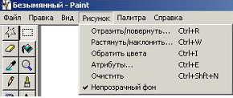
Рис. 1.
При выполнении команды “Рисунок” ►“Отразить/повернуть” появляется диалоговое окно, с помощью которого можно выполнить операции: отразить слева направо, отразить сверху вниз, Повернуть на угол 90⁰, 180⁰, 270⁰. Для этого необходимо активизировать нужную операцию и нажать клавишу “ОК”.
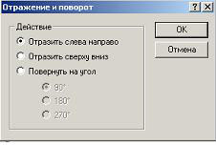
Рис. 2.

Вариант I.
Действие | Результат
Задание 1.  Из фрагментов картины собери картину, используя операции “Вырезка” и “Вставка”. | КИПРЕНСКИЙ О.А.  ПОРТРЕТ А.С.ПУШКИНА,  1827
Задание 2. Придумай название к фото и сделай надпись. | 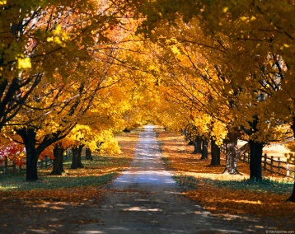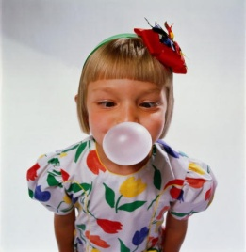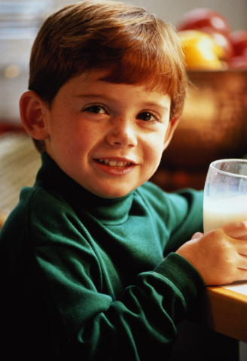  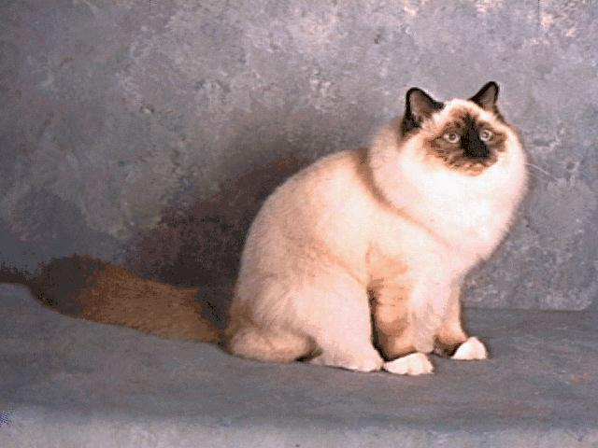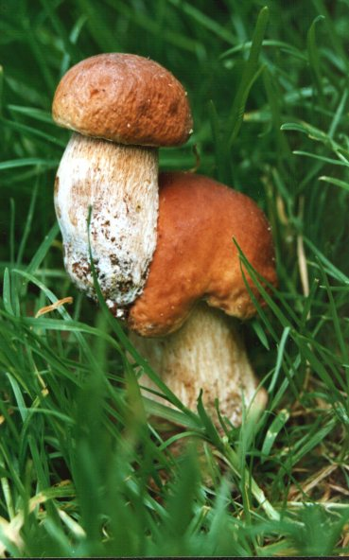

Вариант II.
Действие | Результат
Задание 1.  Из фрагментов картины собери картину, используя операции “Вырезка” и “Вставка”. | ЗАБОЛОТСКИЙ П.Е.  ПОРТРЕТ ПОЭТА М.Ю.ЛЕРМОНТОВА,  1837
Задание 2. Придумай название к фото и сделай надпись. | 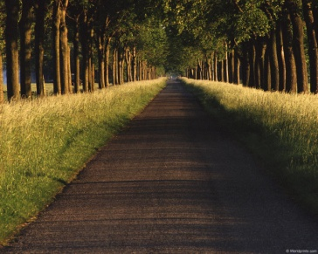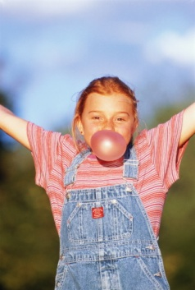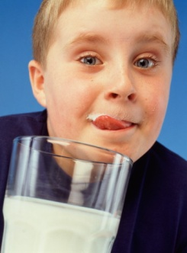  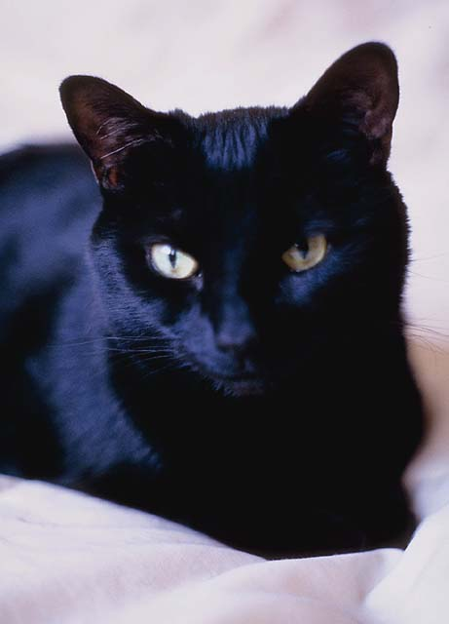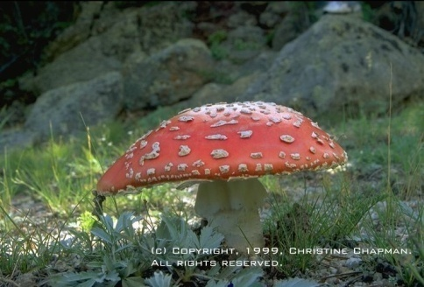

Вариант III.
Действие | Результат
Задание 1.  Из фрагментов картины собери картину, используя операции “Вырезка” и “Вставка”. | МОЛЛЕР Ф.А.  ПОРТРЕТ ПИСАТЕЛЯ Н.В.ГОГОЛЯ
Задание 2. Придумай название к фото и сделай надпись. | 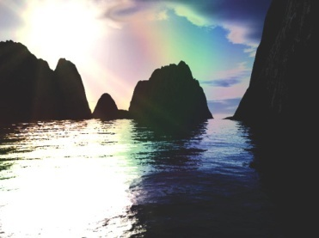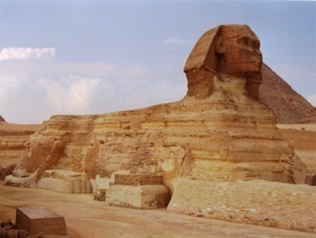  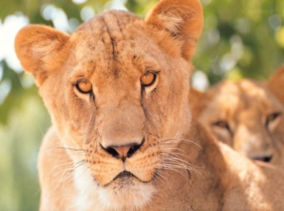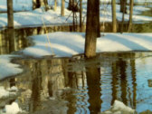  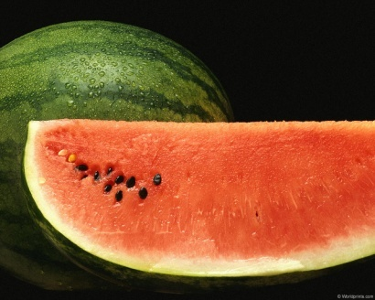

*Вариант IV.
Действие | Результат
Задание 1.  Из фрагментов картины собери картину, используя операции “Вырезка” и “Вставка”. | 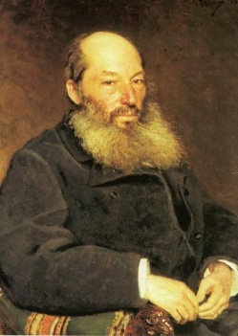  РЕПИН И.Е.  ПОРТРЕТ ПОЭТА А.А.ФЕТА,  1882
Задание 2. Придумай название к фото и сделай надпись. | 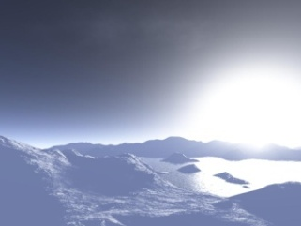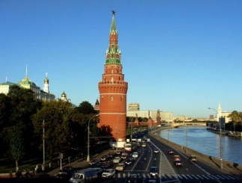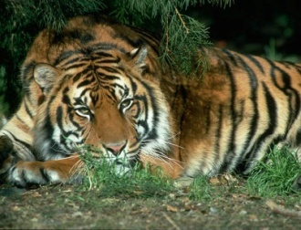  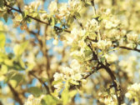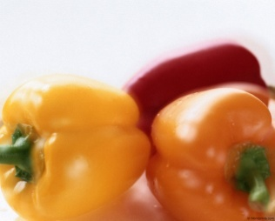
Задание 3.
Нарисуй множества, количество элементов которых соответствует знакам отношений.

*Вариант V.
Действие | Результат
Задание 1.  Из фрагментов картины собери картину, используя операции “Вырезка” и “Вставка”. | КРАМСКОЙ И.Н.  ПОРТРЕТ ПОЭТА Н.А.НЕКРАСОВА,  1877
Задание 2. Придумай название к фото и сделай надпись. | 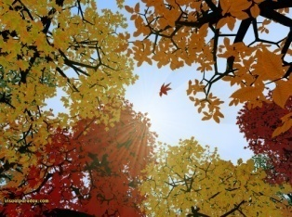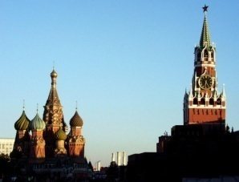  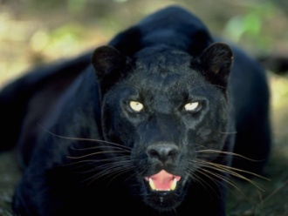  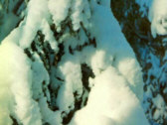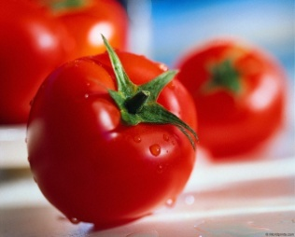
Задание 3.
Нарисуй множества, количество элементов которых соответствует знакам отношений.

Вариант VI.
Действие | Результат
Задание 1.  Из фрагментов картины собери картину, используя операции “Вырезка” и “Вставка”. | КРАМСКОЙ И.Н.  ПОРТРЕТ ПИСАТЕЛЯ Л.Н. ТОЛСТОГО,  1873
Задание 2. Придумай название к фото и сделай надпись. | 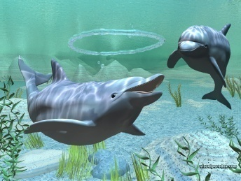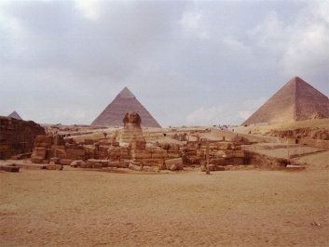  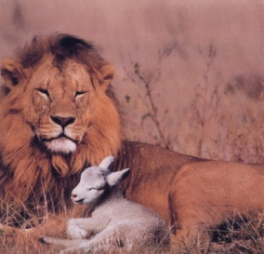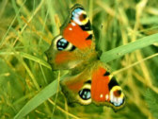  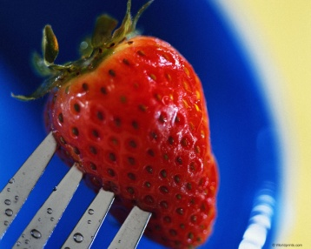

Вариант VII.
Действие | Результат
Задание 1.  Из фрагментов картины собери картину, используя операции “Вырезка” и “Вставка”. | БРАЗ И.Э.  ПОРТРЕТ  ПИСАТЕЛЯ А.П.ЧЕХОВА,  1898
Задание 2. Придумай название к фото и сделай надпись. | 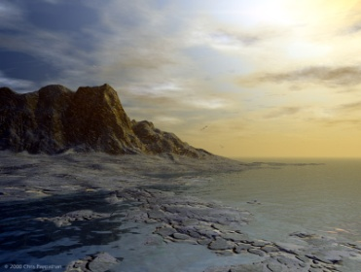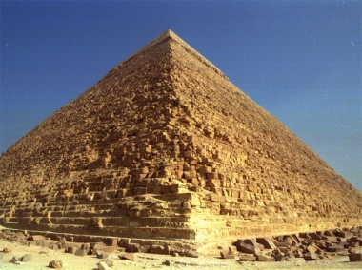  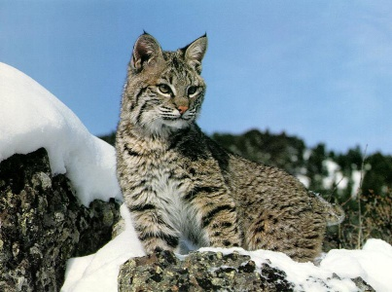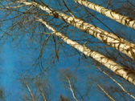  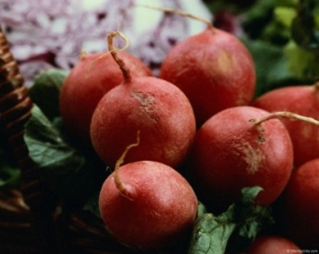

Вариант VIII.
Действие | Результат
Задание 1.  Из фрагментов картины собери картину, используя операции “Вырезка” и “Вставка”. | 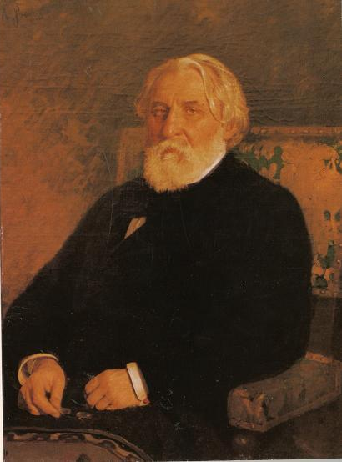  РЕПИН И.П.  ПОРТРЕТ ПОЭТА И.С.ТУРГЕНЕВА,  1874
Задание 2. Придумай название к фото и сделай надпись. | 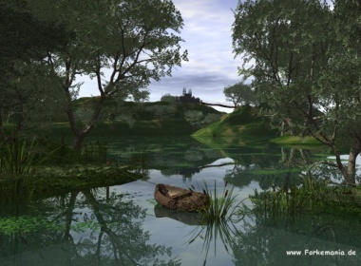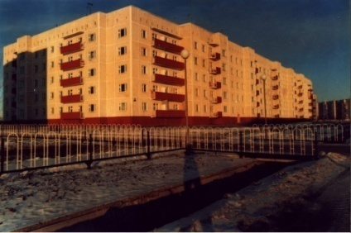  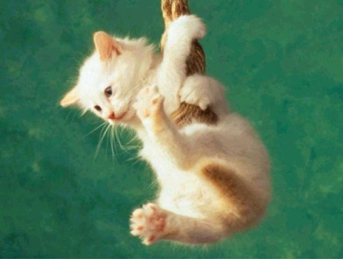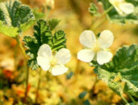  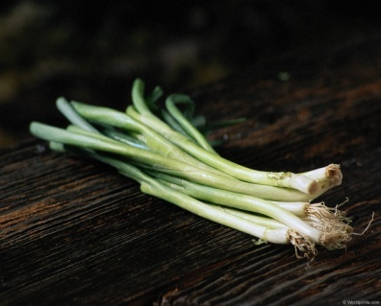

*Вариант IX.
Действие | Результат
Задание 1.  Из фрагментов картины собери картину, используя операции “Вырезка” и “Вставка”. | ПЕРОВ В.Г.  ПОРТРЕТ ПИСАТЕЛЯ Ф.М.ДОСТОЕВСКОГО,  1872
Задание 2. Придумай название к фото и сделай надпись. | 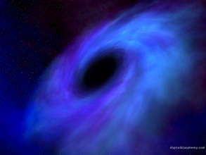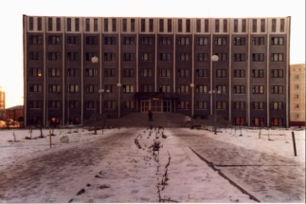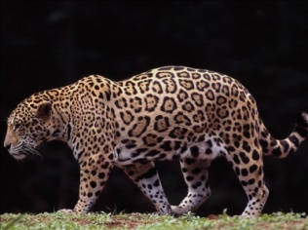  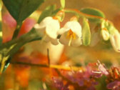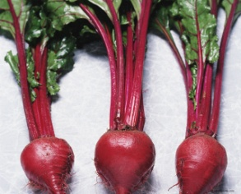
Задание 3.
Нарисуй множества, количество элементов которых соответствует знакам отношений.

*Вариант X.
Действие | Результат
Задание 1.  Из фрагментов картины собери картину, используя операции “Вырезка” и “Вставка”. | БРЮЛЛОВ К.П.  ПОРТРЕТ БАСНОПИСЦА И.А.КРЫЛОВА,  1839
Задание 2. Придумай название к фото и сделай надпись. | 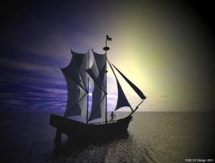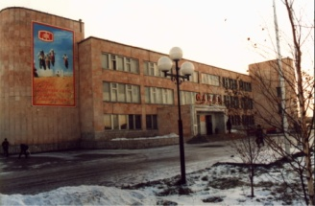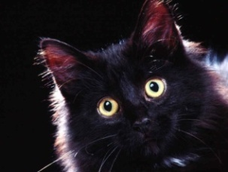  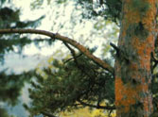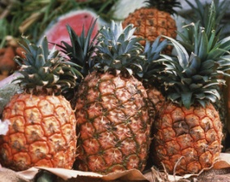
Задание 3.
Нарисуй множества, количество элементов которых соответствует знакам отношений.

